Мы за отдых без проблем!
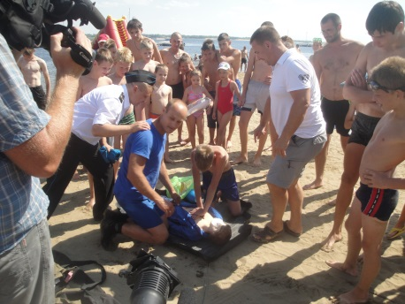27.07.2015
27 июля 2015 г. на территории, прилегающей к яхт-клубу «Пилигрим» в Краснооктябрьском районе Волгограда, прошла информационно-профилактическая акция «Безопасная Волга».
Цель акции – призвать отдыхающих к обязательному соблюдению безопасности при купании на водоемах. В рамках мероприятия для взрослых и несовершеннолетних были проведены игры, конкурсы, информационные викторины и другие виды досуга, а спасатели наглядно продемонстрировали пример слаженных действий в случае спасения утопающего. Для всех желающих специалисты показали обучающие мероприятия по оказанию первой помощи.
Комиссией по делам несовершеннолетних и защите их прав в Краснооктябрьском районе Волгограда организована раздача информационных листовок, в которых отдыхающим еще раз напомнили о правилах безопасного поведения на воде, а также об ответственности взрослых за организацию безопасного досуга на воде.

